皖人社秘〔2021〕139号

关于开展第八批安徽省学术和技术带头人
及第十三批后备人选选拔工作的通知

各市及广德市、宿松县人力资源社会保障局，省直、中央驻皖有关单位：
为进一步加强我省高层次专业技术人才队伍和高技能人才队伍建设，完善高层次专业技术人才和高技能人才选拔培养体系，根据安徽省人民政府办公厅《关于印发〈安徽省学术和技术带头人及后备人选选拔管理办法〉的通知》（皖政办〔2016〕41号）精神，经研究决定，继续开展第八批省学术和技术带头人及第十三批后备人选选拔工作。现将有关事项通知如下。
一、选拔范围
全省企事业单位（含中央驻皖单位）的在职专业技术人才和高技能人才。其中，带头人一般须从后备人选中选拔产生。
二、选拔条件
省学术和技术带头人的基本条件是：拥护中国共产党，热爱祖国，遵纪守法，具有良好的职业道德和敬业精神，模范履行岗位职责，较好地发挥学术和技术领军示范作用；年龄在55周岁以下（1966年1月1日以后出生），具备正高级专业技术资格（未设正高级专业技术资格的系列除外）或高级技师职业资格，并在相应等级的专业技术或技能岗位工作，同时符合下列条件之一：
（一）在自然科学研究领域，拥有自主知识产权或发明专利，科技成果具有重要的科学价值和推广应用前景，或已转化并取得显著经济效益。获得1项以上国家科学技术三等奖或省（部）级科学技术一等奖及相当层次奖励项目且为主要完成人，或获得2项以上省（部）级科学技术二、三等奖及相当层次奖励项目且为主要完成人。
（二）在人文社会科学研究领域，承担国家社科、艺术基金重点项目，成果处于国内领先水平。获得1项以上省（部）级社会科学成果一等奖或2项以上省（部）级社会科学成果二、三等奖及相当层次奖励项目且为主要完成人，或获得国家主管部门授予的最高奖且为主要完成人。
（三）在承担国家和省重点工程、重大科技攻关、技术改造、成果转化、推广应用项目以及高新技术产业化方面，有重大发明创造或专利技术，取得显著经济效益和社会效益。获得1项以上国家科学技术三等奖或省（部）级科学技术一等奖及相当层次奖励项目且为主要完成人，或获得2项以上省（部）级科学技术二、三等奖及相当层次奖励项目且为主要完成人。
（四）在教育教学、临床医疗、文化艺术、新闻出版、体育训练等专业技术工作中做出重大贡献，在国内同行中有较大影响和较高声誉，具有较强理论研究能力，并获得省部级以上重要奖励或称号。
（五）长期在生产操作一线工作，具有精湛的技术技能，拥有国家发明专利并转化应用，取得重大经济和社会效益。获得国家级或省级科技、创新成果奖项且为主要完成人；或获得国际技能大赛优胜名次、全国技能大赛前三名；或主持编写行业技术标准、企业先进操作工法、岗位疑难问题诊排等规程资料，并广泛应用于生产经营和职工培训；或承担国家或省级技能大师工作室建设任务，年均培养高级工、技师100人次以上，被所在企业认定为首席技师的高技能人才。
省学术和技术带头人后备人选的基本条件是：拥护中国共产党，热爱祖国，遵纪守法，具有良好的职业道德和强烈的事业心；年龄在45周岁以下（1976年1月1日以后出生），具备副高级以上专业技术资格或技师以上职业资格，并在相应等级的专业技术或技能岗位工作，同时符合下列条件之一 ：
（一）在自然科学研究领域，拥有自主知识产权或发明专利，创新性科技成果处于省内领先水平。获得1项以上省（部）级科学技术二等奖或2项以上市（厅）级科学技术一、二等奖及相当层次奖励项目且为主要完成人。
（二）在人文社会科学领域，承担国家社科、艺术基金一般项目，科研成果处于省内领先水平。获得1项以上省（部）级社会科学成果二等奖或2项以上市（厅）级社会科学成果一、二等奖及相当层次奖励项目且为主要完成人。
（三）在承担省、市重点工程、科技攻关、大中型企业技术设计改造等项目中，获得发明专利，并取得较好的经济和社会效益。获得1项以上省（部）级科学技术二等奖或2项以上市（厅）级科学技术一、二等奖及相当层次奖励项目且为主要完成人。
（四）在教育教学、临床医疗、文化艺术、新闻出版、体育训练等专业技术工作中做出突出贡献，具有后备培养潜力，曾获得省部级以上重要奖励或称号。
（五）在企业、行业中具有领先的技术技能水平，在技术革新、技艺传承方面业绩突出，领衔承担省、市级技能大师工作室建设任务，年均主持完成技改项目不少于5个、组织培训中级以上技术工人300人次以上；或参加国际、全国技能大赛获得优胜名次；或开展技艺传承工作，近两年所带徒弟在国家（行业）级技能竞赛中获得前五名、在省级（行业）竞赛中获得前两名的高技能人才。
二、选拔数量
第八批省学术和技术带头人及第十三批后备人选的选拔数量各120名。
三、选拔程序
（一）基层单位按照隶属关系向省直主管部门或本级人力资源社会保障部门推荐人选。非公有制单位和中央驻皖单位按属地原则从所在市或省直管县人力资源社会保障部门申报。由省直主管部门或各市及广德市、宿松县人力资源社会保障局审核通过后报送省人力资源和社会保障厅。
（二）省学术和技术带头人及后备人选评选实行初评和终评两轮评审，初评由各学科评议组组织实施后，按指标推荐数报省人力资源社会保障厅；终评由省人力资源社会保障厅汇总各学科评议组的评议结果，组织评审委员会评审。
（三）终评通过的人员，在省人力资源社会保障厅网站进行公示。公示无异议的，由省人力资源社会保障厅审核后报省政府批准公布。
四、申报程序
从2021年起，安徽省学术技术带头人及后备人选的申报、审核和评审全程网络化。相关单位和申报人员请登录安徽省人力资源和社会保障厅官网，进入“在线办事”栏（或直接打开网址http://hrss.ah.gov.cn/ggfwwt/）点击“高层次人才项目申报”（具体见操作指南）。
- 个人登录:个人用户登录支持政务网账号密码登录和支付宝扫码授权登录，没有政务网账号的专业技术人员请按照政务网提示完成注册与登录。申报人员第一次进入综合管理服务平台，需要补充完善个人信息，提交注册申请至所在单位。如无所在单位，须申报人提醒单位到安徽政务服务网完成注册。
- 个人申报：请按照相关模块认真填写并上传附件。
- 单位审查：按照管理权限，申报人所在单位相关部门须对申报人提交的申报料材认真审核把关，同时将申报表打印并加盖本单位公章后上传至附件。
（四）主管部门（或市级人社部门）审核：省直主管部门或各市及广德市、宿松县人力资源社会保障局须对申报人单位提交的申报料材认真审核把关，同时将推荐函（PDF版）和推荐人选情况汇总表（电子版）从安徽省政务服务网（www.ahzwfw.gov.cn）“省学术技术带头人及后备人选选拔评审”办理事项报送（推荐函具体模板请参照系统内模版报送）。
五、有关要求
（一）带头人及后备人选选拔应突出业绩能力、成果应用和转化等，以近5年的工作实绩、成果应用和转化的成效为主要依据，兼顾长期贡献。
（二）各市及广德市、宿松县人力资源社会保障局，省直、中央驻皖有关单位要高度重视省学术和技术带头人及后备人选的选拔推荐工作，切实加强领导，认真抓好落实。对长期在科研、生产一线从事技术工作的人才及我省战略性新兴产业领域内的创新人才和急需人才在同等条件下予以优先选拔推荐。
（三）个人网上申报时间截至6月17日（注：医院个人申报截止时间为6月9日，10-17日为单位审核时间），请申报人严格按照时间节点准确上传相关材料，逾期综合管理服务平台不再受理。各相关单位应按照管理权限严格审核把关。
（四）省直主管部门或各市及广德市、宿松县人力资源社会保障局从安徽省政务服务网报送材料请于6月24日前完成报送，逾期不再受理。
六、联系人及联系方式
联 系 人：孟剑光、张雅
联系电话：0551-62653375、62999779
电子邮箱：845938887@qq.com

附件：1.学术和技术带头人及后备人选操作手册（申报人员）

2021年5月17日

（此件主动公开）
附件1
学术和技术带头人操作手册
（申报人员）

目 录

一、注册登录 9
二、个人首页 12
三、学术和技术带头人 12
（一） 页面展示 12
（二） 申报流程 13
四、个人中心 26

注册登录
用户在浏览器中输入网址：http://hrss.ah.gov.cn/ggfwwt（推荐使用谷歌浏览器或者360安全浏览器极速模式），进入安徽省人力资源和社会保障厅—网上办事大厅首页，点击“专业技术人员综合服务”下的“高层次人才项目申报”，进入安徽省专业技术人员综合管理服务平台（以下简称本系统）登录页面，选择“政务网登录”下方的“个人登录”跳转到安徽政务服务网，使用安徽政务服务网账号进行登录。如图1-1、图1-2、图1-3所示：
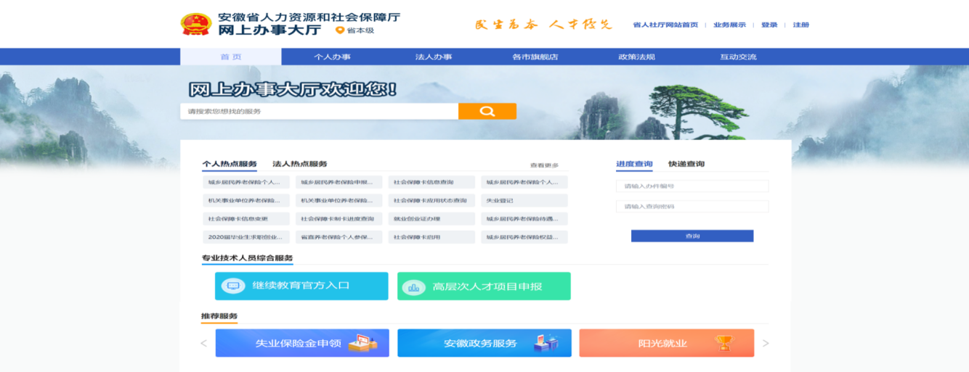
图1-1
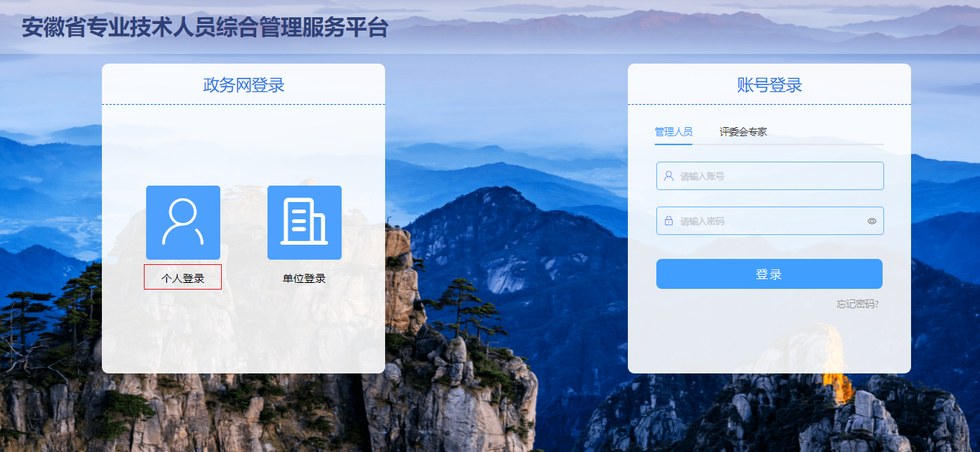
图1-2
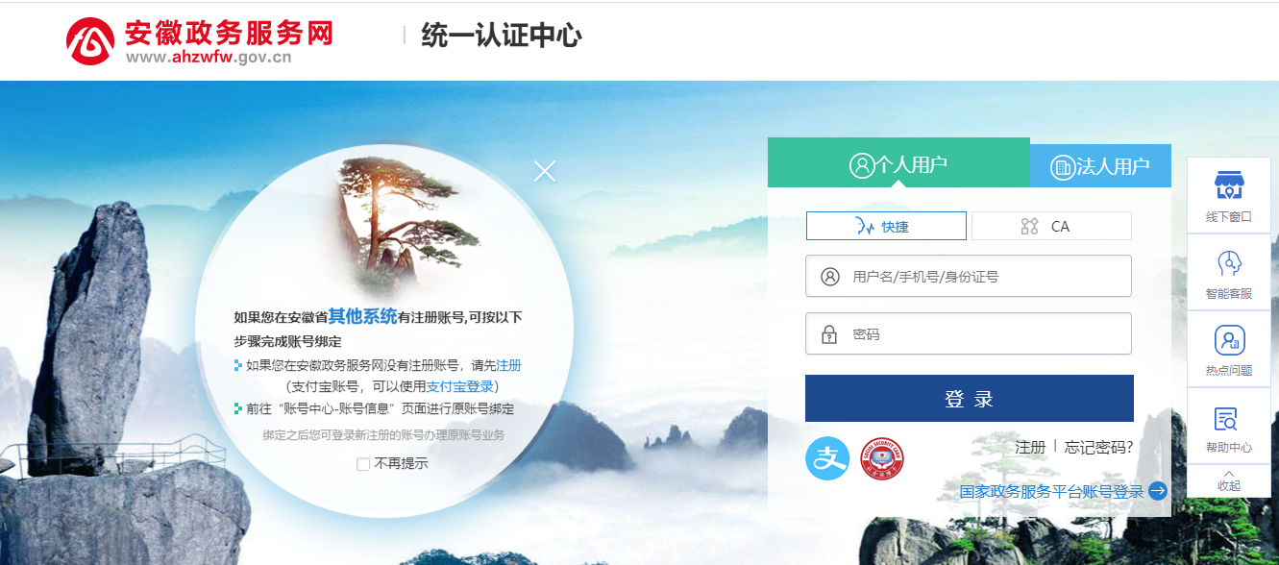
图1-3
（1）已有安徽政务服务网账号的申报人员，可直接在“个人用户”框中登录，支持账号密码登录和支付宝扫码授权登录，登录后自动进入本系统。
（2）没有安徽政务服务网账号的申报人员，点击“个人用户”框下方的“注册”，根据安徽政务服务网提示完成注册再进入安徽省专业技术人员综合管理服务平台的登录页点击“个人登录”。
（3）若申报人员为首次登录本系统，点击安徽政务服务网的“登录”后则将跳转到本系统个人注册界面，需完善个人信息才可进入系统。如图1-4所示：
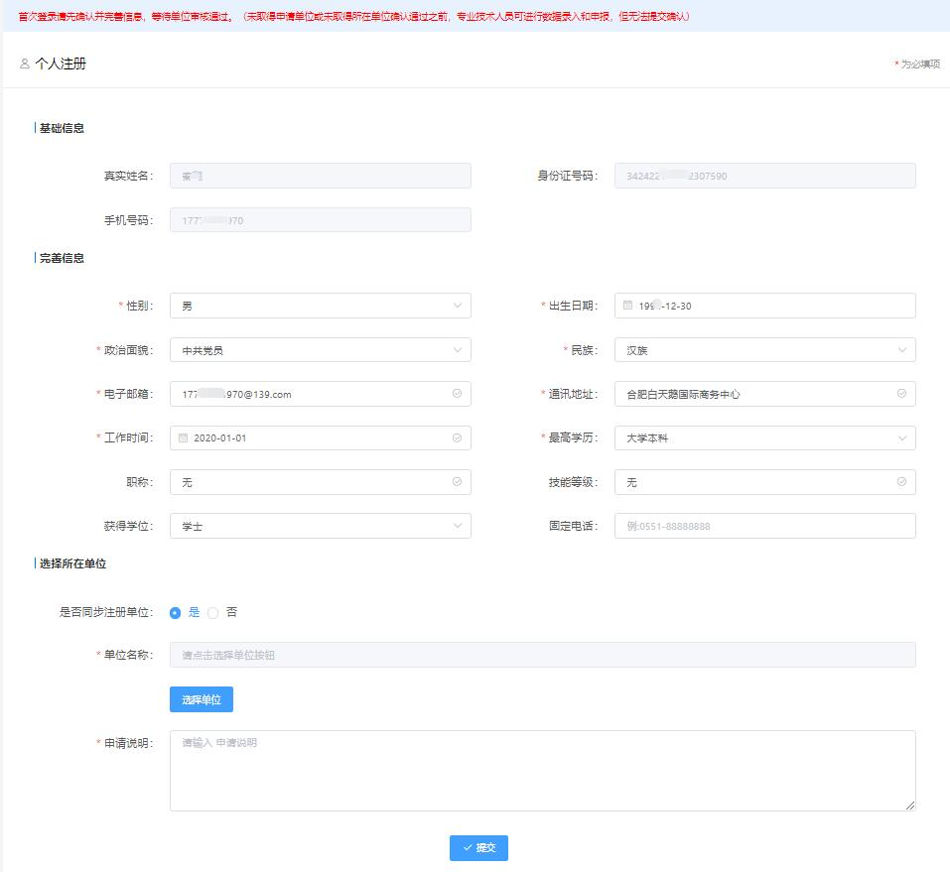
图1-4
注：申报人员如果未绑定工作单位或未取得工作单位审核通过之前，可进行数据录入，但无法提交审核。因此在完善个人信息时，“是否同步注册单位”设为选择项。
- 选择“是”，点击“选择单位”，在弹出的搜索框中输入单位名称，查询到匹配的单位名称后，点击单位名称后对应的“选择”按钮，输入申请说明，点击“提交”，待单位审核通过后，即可完成工作单位的绑定。
- 选择“否”，则可暂不选择工作单位，待进入系统后在“个人中心”中再变更工作单位。
- 选择“是”，点击“选择单位”，在弹出的搜索框中输入单位名称，但查询不到匹配的单位名称，说明所在工作单位尚未在本系统中完成注册，申报人员需关闭搜索框，将“是否同步注册单位”选为“否”，点击“提交”。同时联系所在单位相关负责人通过本系统进行法人账号的注册登录，待工作单位账号注册成功后，申报人员可在“个人中心”页面，点击“变更单位”，选择工作单位名称，待单位审核通过后，即可完成工作单位的绑定。如图1-5所示：
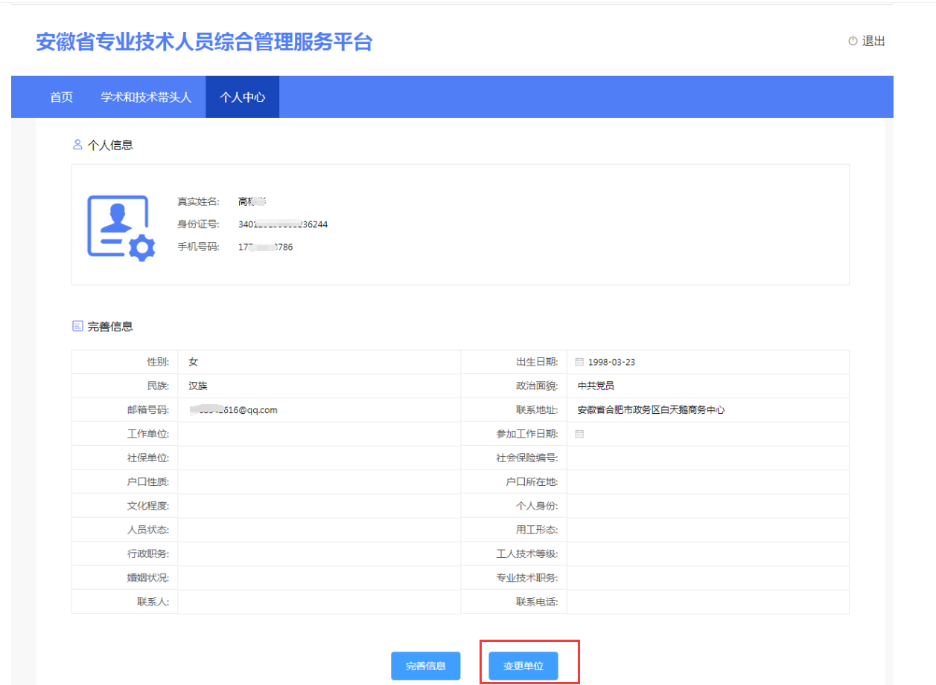
图1-5

个人首页
申报人员进入系统后，首先进入个人首页。系统首页分别展示个人基本信息、待处理事项、当前申报计划、业绩统计以及学术和技术带头人（后备人选）计划信息列表五个模块。如图2-1所示：
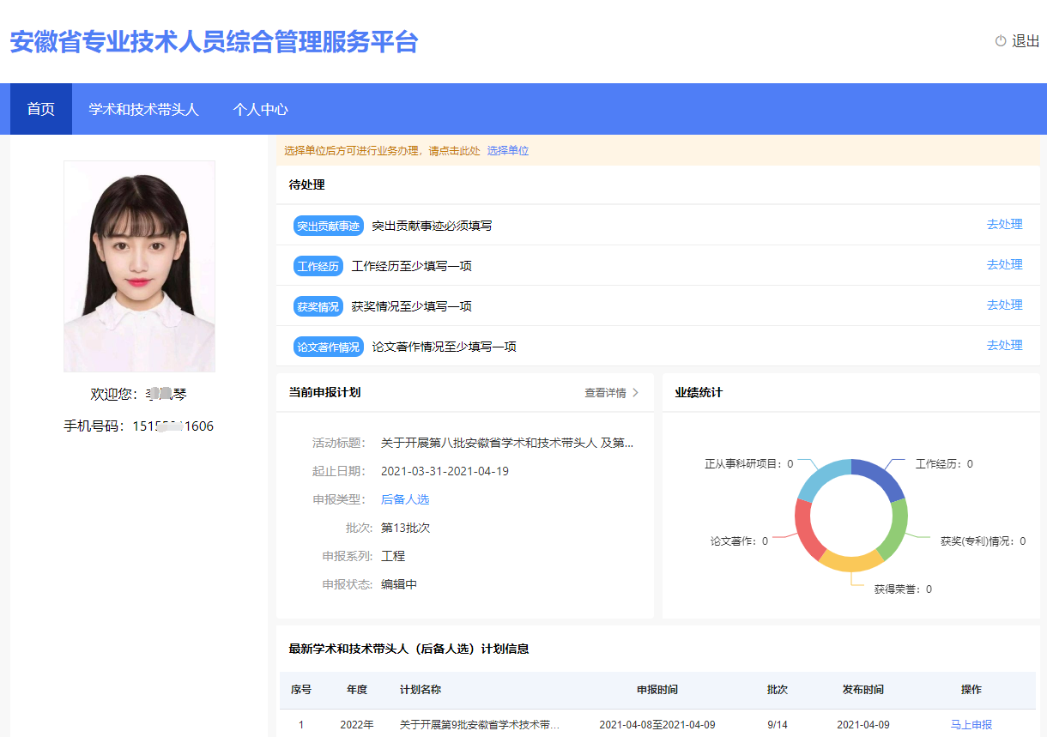
图2-1

学术和技术带头人

页面展示
学术和技术带头人页面分别展示申报人员的申报记录以及最新的计划信息。
（1）个人的申报记录：显示计划年度、计划名称、申报类型、所属批次、审核状态以及操作栏等。
（2）最新计划信息：显示计划年度、计划名称、申报起止日期、相关批次、计划发布时间等。
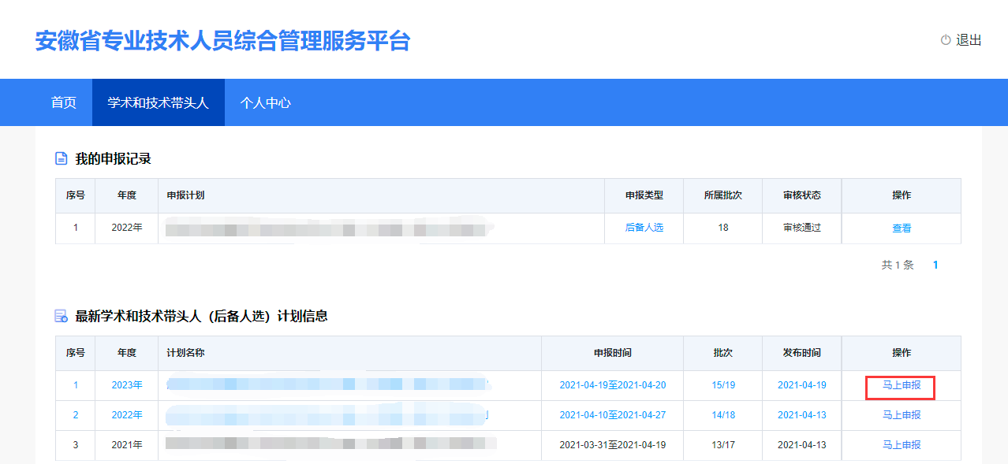
图3-1

申报流程
（1）点击图3-1中计划信息下对应的“马上申报”，在弹出的申报计划详细信息页面中，点击下方“马上申报”按钮。如图3-2所示：
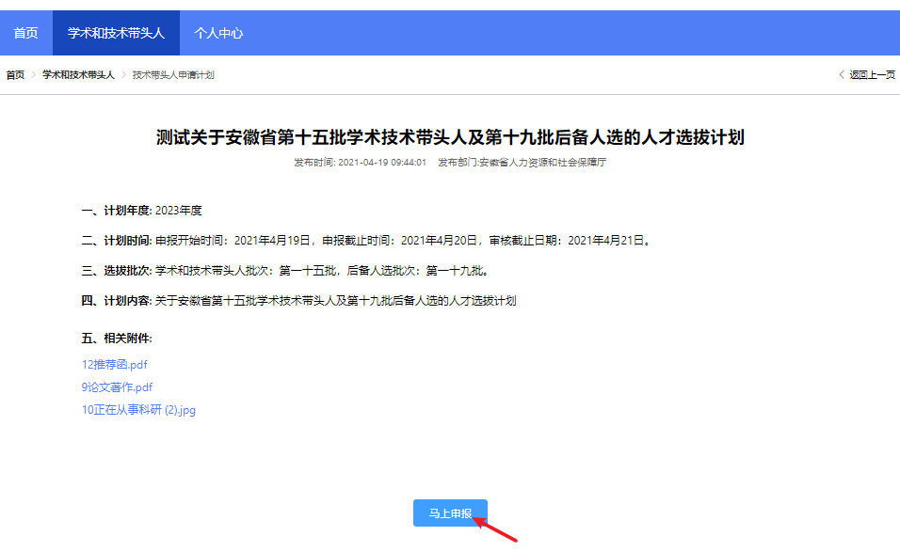
图3-2
（2）在弹出的诚信承诺书页面，勾选“我已阅读并承诺”，点击“同意并继续”，进入申报信息填写页面，若不勾选“我已阅读并承诺”则无法进行下一步。如图3-3所示：
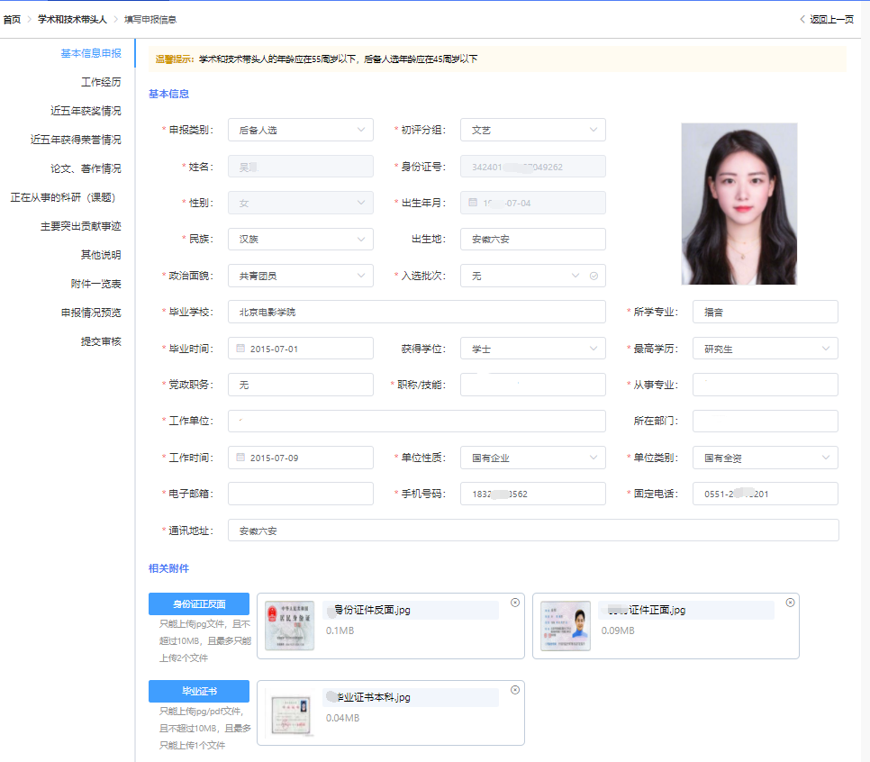
图3-3
（3）基本信息申报：选择申报类别、初评分组，录入申报人员各项基本信息（首次填报时个人中心信息将同步到填报页面），并上传个人照片、身份证正反面、毕业证书、学位证书等相关证明材料；点击“保存”即可。如图3-3所示：

注意：
- 申报类别是指申报带头人还是后备人选，二选一即可。
- 初评分组请根据申报人员所获得职称或技能等级来选择对应分组。
- 姓名、身份证号码、性别、出生年月为不可更改项。
- 上传的个人照片为近期免冠正面彩色证件照，背景色不限定。
- 上传的个人诚信承诺书必须有本人手写签名。
- 入选批次由专业技术类、技能类带头人申报人员选择本人入选后备人选时的批次，后备人选申报人员此项选择“无”。
- 所有上传的附件应为原件的扫描件或照片，若为复印件则须有单位盖章证明。上传的附件需确保文字、图形清晰可辨，不得涂改。
- 电话号码录入格式为：区号-八位电话号码，如“0551-12345678”。
- 系统中所设置的填报项目当申报人员不具有时，若为必填项，则填“无”，若为非必填项，请置空。如未取得学位，将“获得学位”录入项置空，则可不上传相应的学位证书。
- 点击已上传的附件，可进行附件名称的修改。请将所有附件以文件内容命名，如“身份证正面”、“学历证书”等。
（1）工作经历
- 点击“新增”按钮，在弹出的新增记录框中选择工作经历的开始日期、结束日期，录入工作单位名称以及担任职务的相关情况，点击“保存”，可新增一条工作经历。
- 若申报人员有多条工作经历，再次点击“新增”按钮进行填报即可。
- “新增”按钮右侧的“↑”、“↓”按钮可调整下方已填报的工作经历排序。
- 填报记录后的“编辑”、“删除”按钮可对已填报记录进行修改、删除。
如图3-4、图3-5所示：
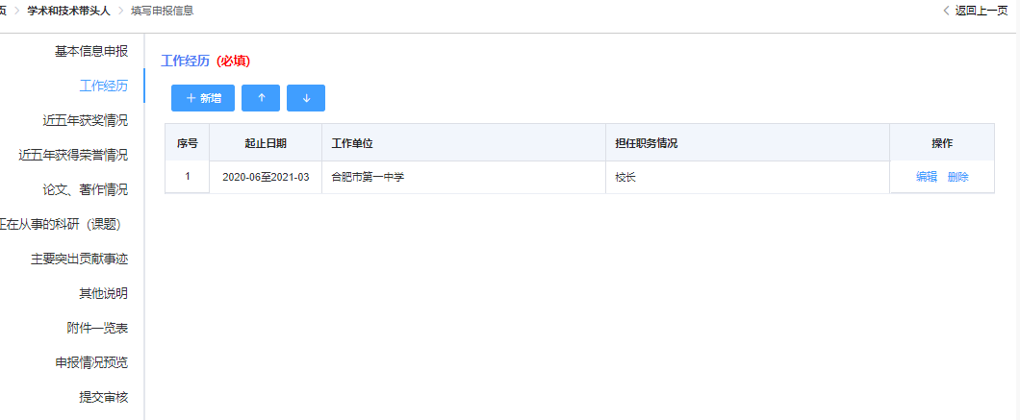
图3-4
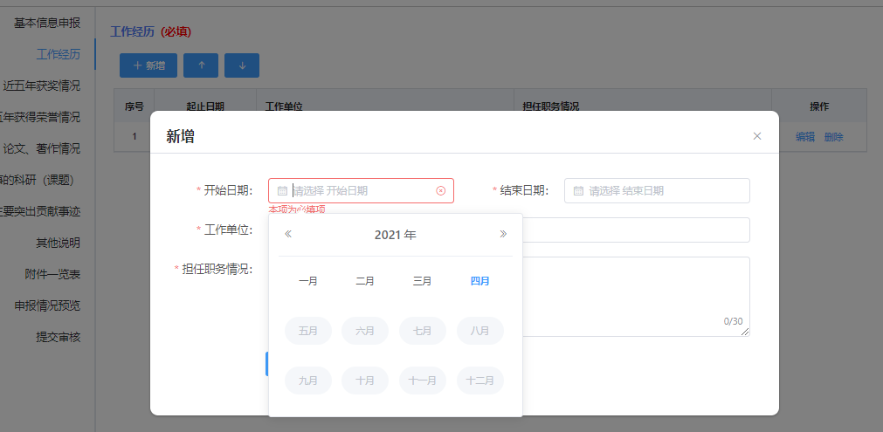
图3-5
（1）近五年获奖情况
- 点击“新增”按钮，在弹出的新增记录框中录入申报人员获奖项目名称、获奖类别、获奖等级、排名情况、项目的参与人数、奖项的授予部门以及获奖时间等信息，并上传相关证明附件，点击“保存”，可新增一条获奖情况。
- 若申报人员有多次获奖情况记录，再次点击“新增”按钮进行填报即可。
- “新增”按钮右侧的“↑”、“↓”按钮可调整下方已填报的获奖情况排序。
- 填报记录后的“编辑”、“删除”按钮可对已填报记录进行修改、删除。
- 点击“相关附件”下的数字，可以查看已上传的附件。
如图3-6、图3-7所示：
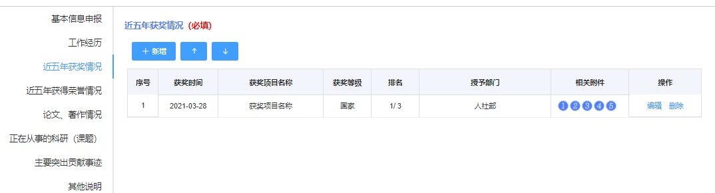
图3-6
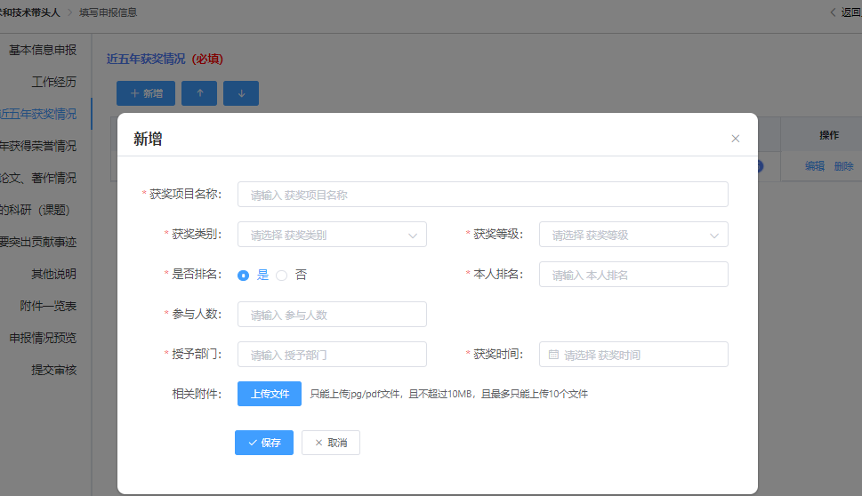
图3-7
（2）近五年获得荣誉情况
- 点击“新增”按钮，在弹出的新增记录框中录入申报人员获得的荣誉名称、荣誉级别、授予时间、荣誉颁发单位、荣誉级别等信息，并上传相关证明附件，点击“保存”，可新增一条获得荣誉情况。
- 若申报人员有多次获得荣誉记录，再次点击“新增”按钮进行填报即可。
- “新增”按钮右侧的“↑”、“↓”按钮可调整下方已填报的获得荣誉情况排序。
- 填报记录后的“编辑”、“删除”按钮可对已填报记录进行修改、删除。
- 点击“相关附件”下的数字，可以查看已上传的附件。
如图3-8、图3-9所示：
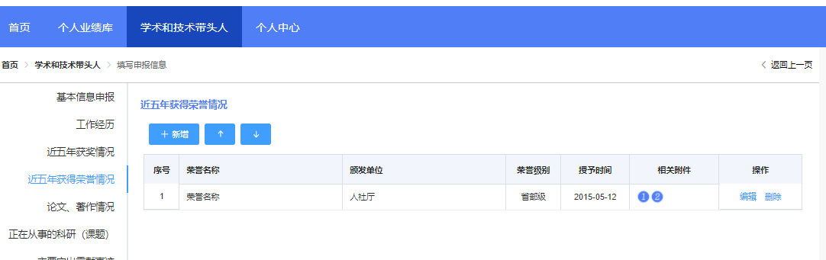
图3-8
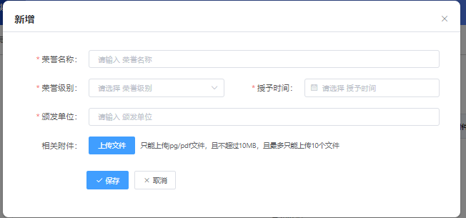
图3-9
（1）论文著作情况
- 点击“新增”，录入申报人员的论文名称、论文发表时间、发表的书号或刊号、论著类型、刊物名称、本人的排名以及参与人数等信息，并上传相关证明附件，点击“保存”，可新增一条论文著作情况。
- 若申报人员有多篇论文发表记录，再次点击“新增”按钮进行填报即可。
- “新增”按钮右侧的“↑”、“↓”按钮可调整下方已填报的论文发表情况排序。
- 填报记录后的“编辑”、“删除”按钮可对已填报记录进行修改、删除。
- 点击“相关附件”下的数字，可以查看已上传的附件。
如图 3-10、图3-11所示：
注意：上传的论文证明附件需要包含刊物封面、目录页以及本人发表的论文页等。
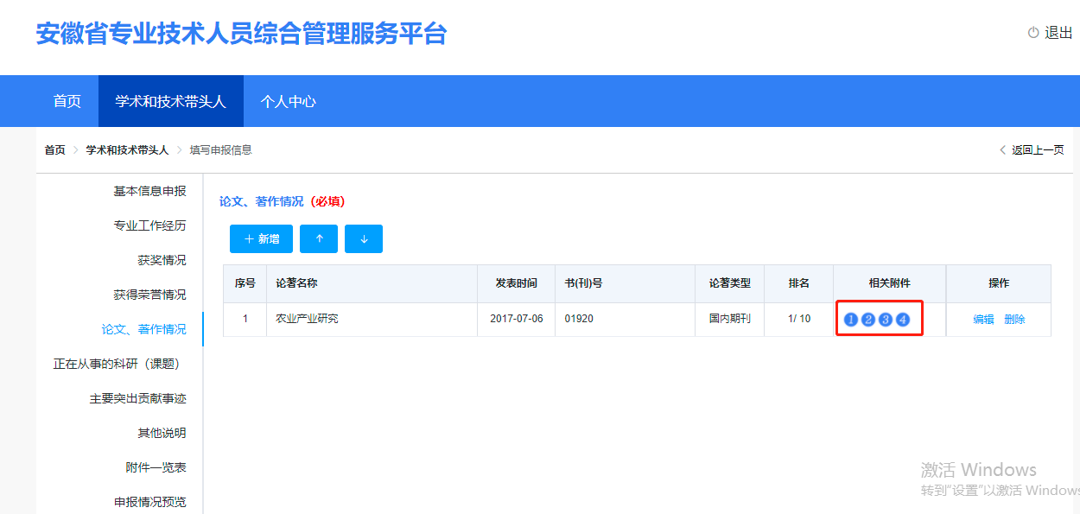
图3-10
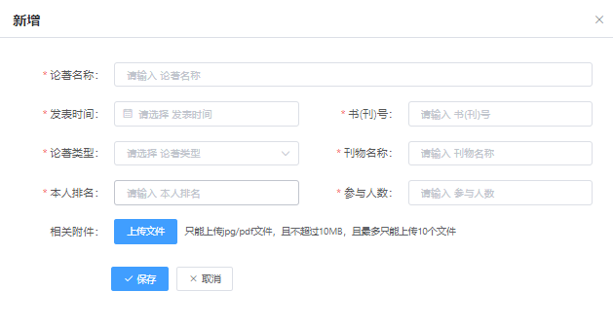
图3-11
（2）正在从事的科研（课题）
- 点击“新增”，录入正在从事的科研项目（课题）名称、年度等信息，并上传相关证明附件，点击“保存”即可。
- 若申报人员有多个正在从事的科研（课题），再次点击“新增”按钮进行填报即可。
- “新增”按钮右侧的“↑”、“↓”按钮可调整下方已填报的项目情况排序。
- 填报记录后的“编辑”、“删除”按钮可对已填报记录进行修改、删除。
- 点击“相关附件”下的数字，可以查看已上传的附件。
如图3-12所示：
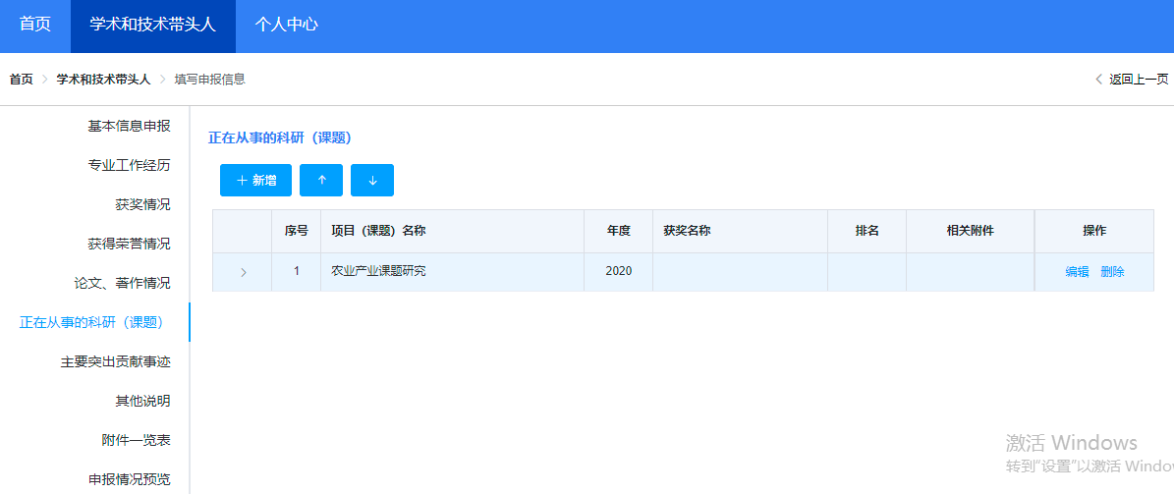
图3-12
- 若该项目尚未获得奖项，则选择“是否获奖”后的“否”，录入课题简介情况，并上传相关证明附件，点击“保存”，可新增一条正在从事的科研（课题）情况。如图3-13所示：
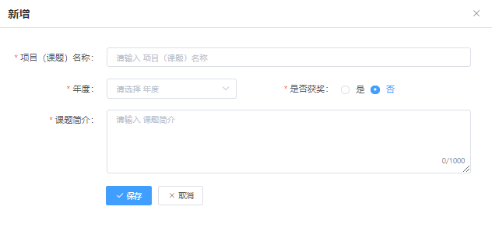
图3-13
- 若该项目已获得某个奖项，则选择“是否获奖”后的“是”，录入获奖名称、本人排名、参与人数、课题简介等，并上传相关证明附件。点击“保存”，可新增一条正在从事的科研（课题）情况。如图3-14所示：
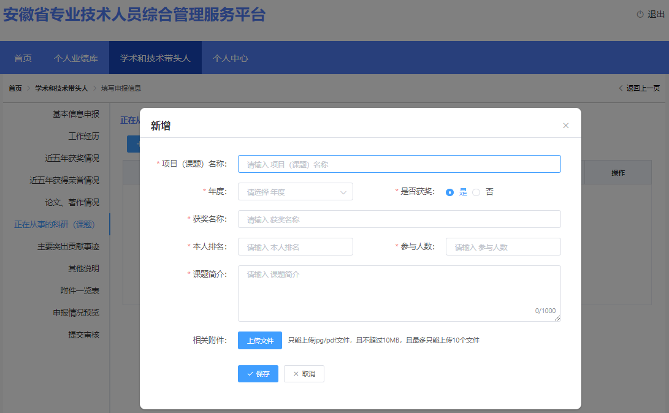
图3-14
（1）主要突出贡献事迹
- 录入申报人员的主要突出贡献事迹，限800字内，点击“保存”即可。
如图3-15所示：
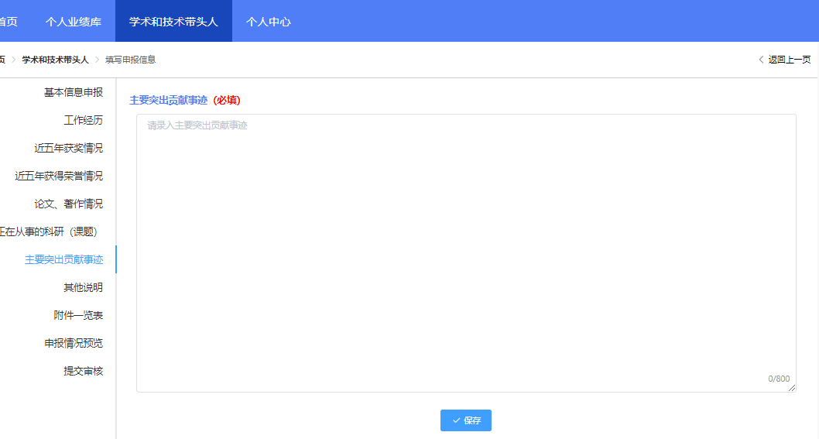
图3-15
（2）其他说明
- 填写申报人员其他情况说明，限500字内，点击“保存”即可。
如图3-16所示：
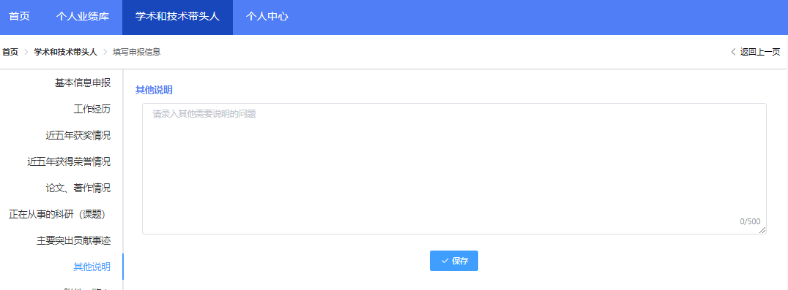
图3-16
（1）附件一览表
- 该页面可以查看所有已上传的附件相关情况。点击“查看附件”，可以查看附件原图，点击图片可以放大或缩小查看情况。
如图3-17、图3-18所示：
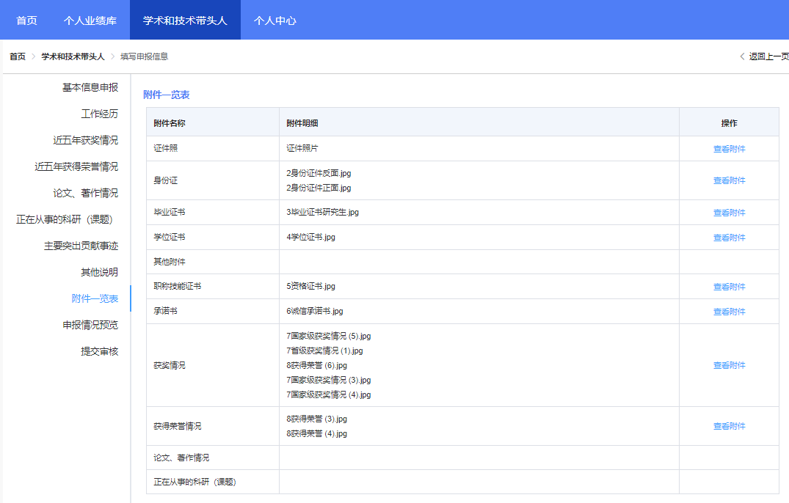
图3-17
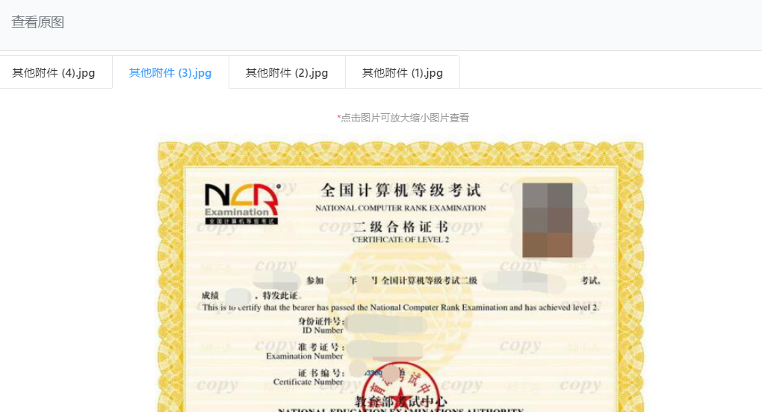
图3-18
（2）申报情况预览
- 可以预览已填报的所有信息及附件情况，右侧导航栏可以定位到需要查看的项目。
如图3-19所示：
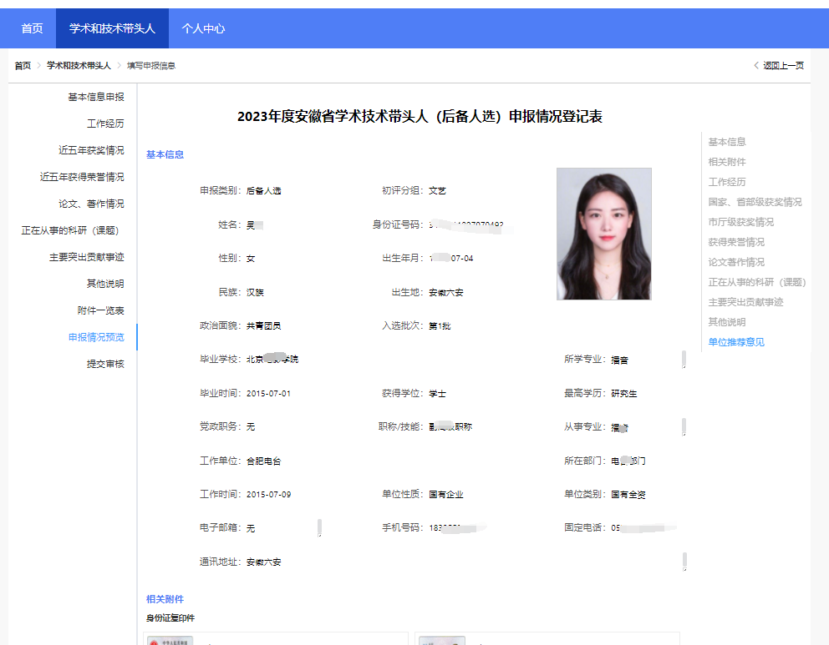
图3-19
（3）提交审核
- 所有申报材料录入结束后，点击“开始检测”，对申报材料的各项必备条件和正确性进行检测。
- 当检测结果出现不符合时，不可提交，需补充完整材料信息才可进行提交审核。
如图3-20、图3-21所示：
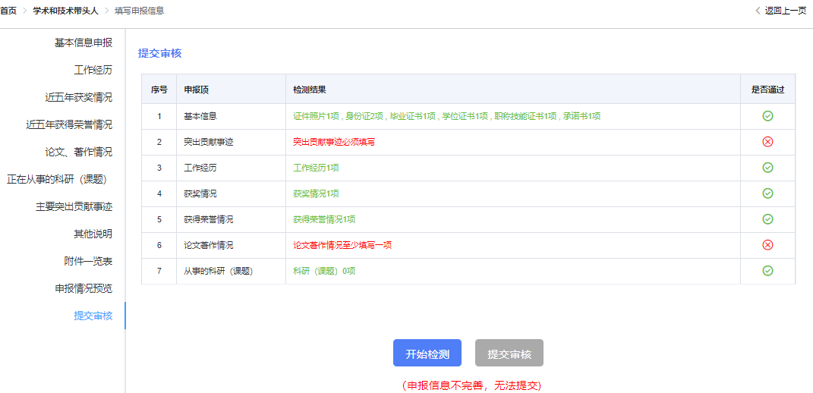
图3-20
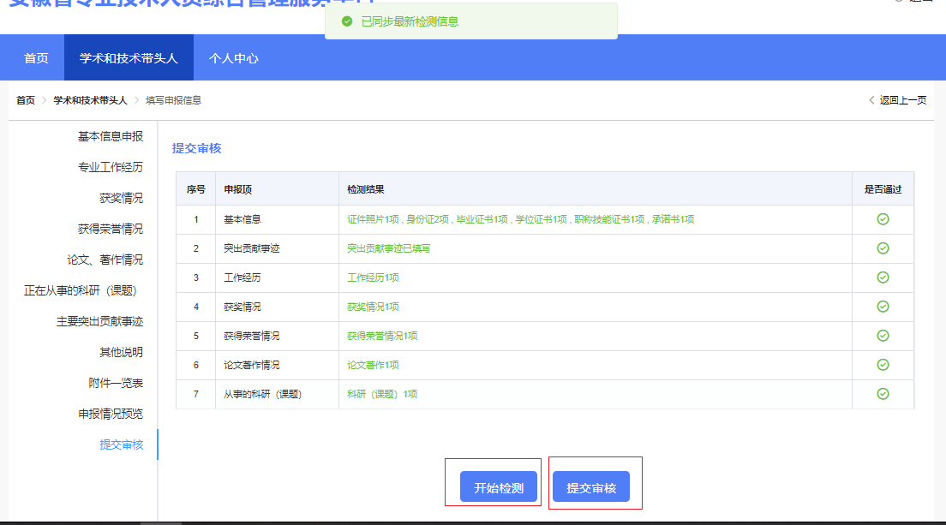
图3-21
注意：若申报内容无法一次性录入完成，则每次录入后可先保存但不提交，待下次登录系统时，在学术和技术带头人页面点击“填报”即可继续录入信息（若申报计划填写错误，可点击“删除”，重新申报）。如图3-22所示：
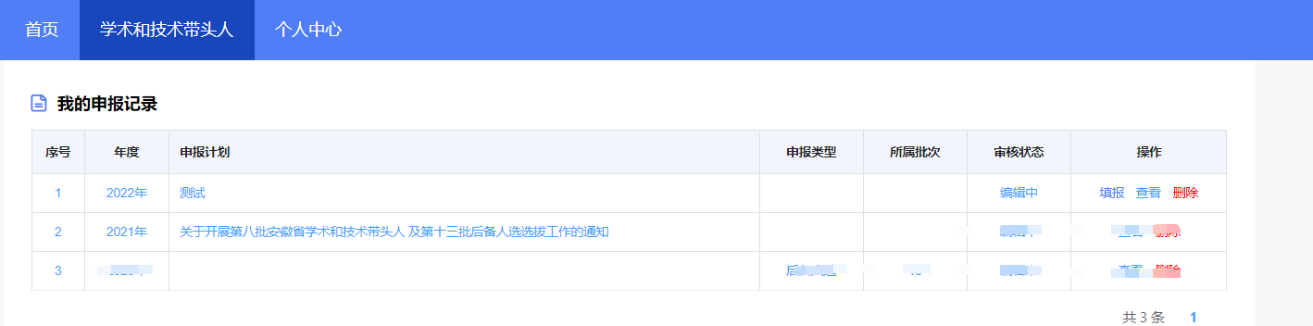
图3-22

个人中心
申报人员个人中心页面有个人信息及完善信息两部分内容。如图4-1所示：
- 个人信息：显示申报人员姓名、身份证号码、手机号码。
- 完善信息：显示性别、出生日期、联系地址、工作单位等信息。点击“完善信息”按钮可对个人基本信息进行补充完善。如图4-2所示：
- 变更单位：点击“变更单位”按钮，可以重新绑定工作单位，待单位审核同意后生效。如图4-3所示：
注：首次点击“马上申报”按钮进入填报页面时，个人中心的基本信息将同步到填报页面，但在填报页面更改的基本信息不会同步到个人中心；已经处于填报状态时，在个人中心完善的信息也不会同步到填报页面。
图4-1

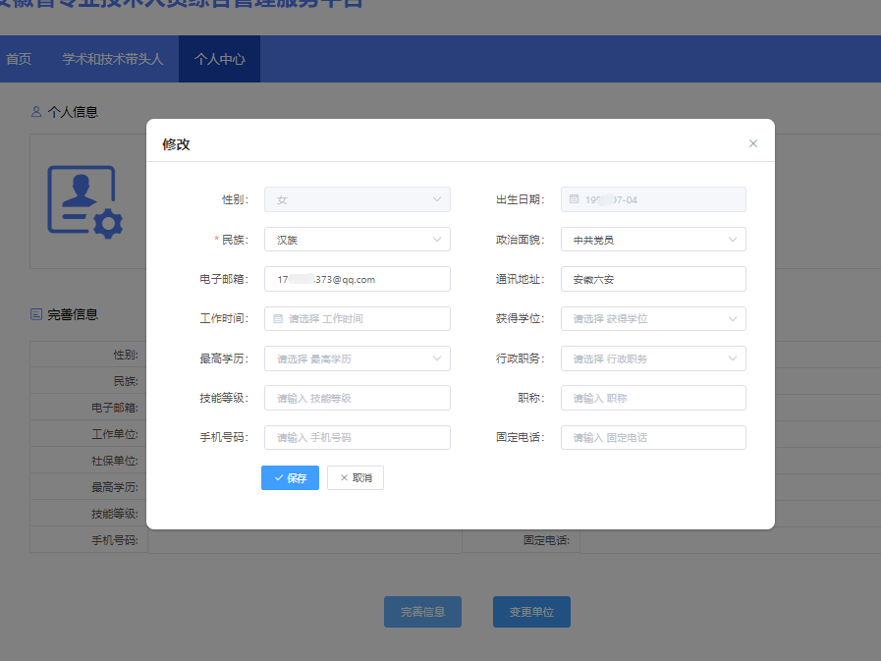
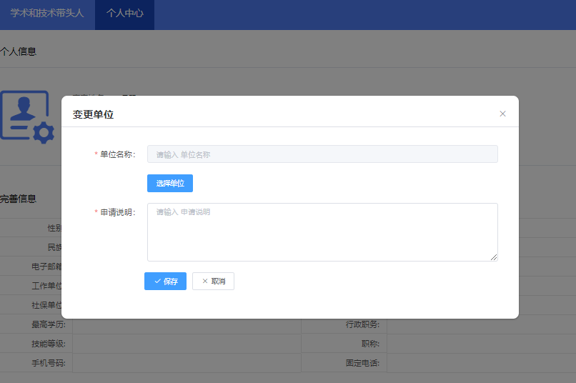
图4-2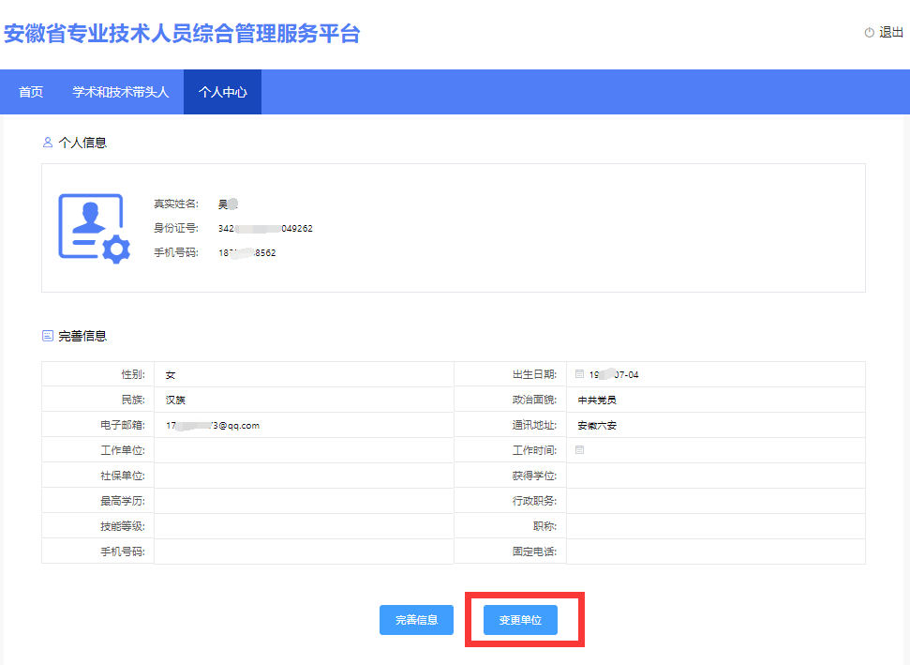

图4-3

